Муниципальное бюджетное общеобразовательное учреждение
средняя общеобразовательная школа №40

Исследовательская краеведческая работа
Секция: «Хабаровск спортивный»
Тема: «Спортивные корни Олимпийских рекордов»

Выполнил: ученик 10 «А» класса
Большаков Сергей
Руководитель: учитель физической культуры
Мец Галина Анатольевна

Хабаровск, 2014
СОДЕРЖАНИЕ:

ВВЕДЕНИЕ……………………………………………………………3
- Становление физической культуры и спорта в городе Хабаровске..4
2.Участники и победители Олимпийских игр……………...…………10
- Работа администрации города Хабаровска в пропаганде здорового образа жизни среди горожан…………………..…………………….14
ЗАКЛЮЧЕНИЕ………………………………………………………17
СПИСОК ИСПОЛЬЗОВАННЫХ ИСТОЧНИКОВ…………………18

ВВЕДЕНИЕ
В последнее время, в России, интерес к физической культуре и спорту существенно возрос в связи с проведением зимних Олимпийских игр в г. Сочи.
На фоне всероссийского ажиотажа, связанного с Олимпиадой «Сочи 2014», мне стало интересно, как развивался спорт в городе, где я живу, и какой вклад внесли жители г. Хабаровска в Олимпийское движение.
Особое внимание – здоровью нации! Именно таким должен быть девиз каждого члена нашего общества. Только здоровые жители смогут построить сильное и развитое государство. В этой области важно не только современное медицинское оборудование в больницах и грамотные врачи. Важное место занимает именно пропаганда здорового образа жизни среди населения и популяризация спорта. А проводится ли в г. Хабаровске работа в данном направлении? Поддерживает ли администрация города стремление людей к ведению здорового образа жизни? На эти вопросы я также попытаюсь ответить в данной работе.
Цель работы: исследование развития спортивной жизни в г. Хабаровске
Задачи:
- Исследовать развитие физической культуры и спорта в городе Хабаровске;
- Выяснить, имеются ли среди жителей города Хабаровска участники и победители Олимпийских игр;
- Проанализировать работу администрации города Хабаровска, направленную на пропаганду здорового образа жизни среди горожан.

- Становление физической культуры и спорта в городе Хабаровске
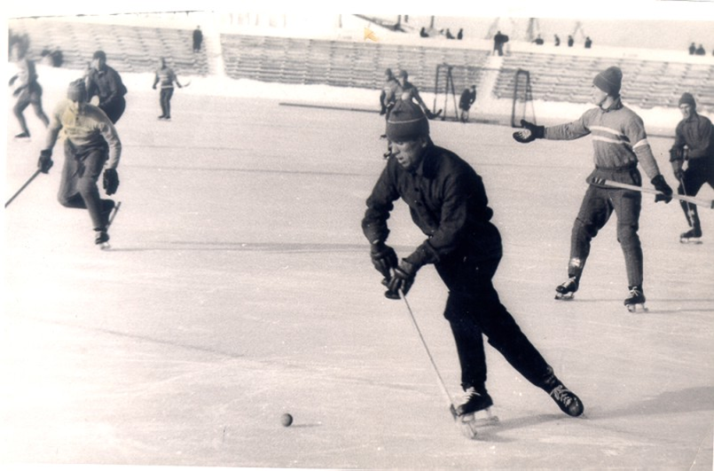
С установлением Советской власти 16 ноября 1922 года на Дальнем Востоке начинает развиваться физкультурное движение. В августе1924 года в г. Хабаровске была проведена первая Дальневосточная олимпиада, в которой приняло участие120 человек. В 1929 году в г. Хабаровске проходила Дальневосточная конференция работников физкультуры. В сентябре 1936 года был организован Хабаровский областной комитет по делам физической культуры и спорта.
В 1923 году в Хабаровске по инициативе губернского военного комитета состоялось первое организационное собрание любителей спорта. Присутствовали 17 делегатов от шести футбольных команд и одной команды гребного спорта. В целях правильной постановки и организации спорта в широких массах пролетарской молодежи был создан городской спортивный комитет в составе семи человек.
В 1924 году в Хабаровске для выполнения задач по физическому развитию и оживлению спорта создается и приступает к работе уездный совет физической культуры. Цель совета – объединение работы спортивных организаций и кружков по различным видам спорта. В 1924 году на территории края создается спортивное общество «Динамо».
В 1925 году была проведена 1-я спартакиада Амурской военной флотилии по легкой атлетике и футболу. В июле в Хабаровске была открыта городская организация по легкой атлетике для выявления достижений отдельных кружков физкультуры: состязания в беге, футбольные матчи, а в августе была проведена областная спартакиада. Она показала, что физическая культура завоевала прочное место в городах. Рабочая молодежь понимала всю важность физического оздоровления своего организма. На физическую культуру только крестьянство смотрело как на забаву: для него необходимо было разъяснение целей и задач физкультуры и приобщение к спортивным занятиям.
В 1926 году широкое развитие получили зимние виды спорта: лыжные гонки на дистанции, товарищеские встречи по хоккею, массовые испытания на Амурской флотилии по маршруту Хабаровск – Благовещенск – это был первый в СССР по трудности лыжный пробег. Лыжи – прекрасное средство физической подготовки, которая способствует перенесению тяжестей походной и боевой жизни армии. Ведущее место в спортивных соревнованиях этого года занимала и легкая атлетика, где мужские и женские команды показывали высокие результаты в метании диска, толкании ядра, прыжках в высоту и длину, беге на различные дистанции. В плавании был знаменит заплыв по Амуру на левый берег, в котором приняли участие 13 пловцов. На водной станции профсоюзов впервые была организована игра в ватерполо. В ноябре в Хабаровске событием становится появление первой волейбольной команды клуба профсоюза советских и торговых служащих «Красный профсоюзник». Традиционным становится розыгрыш первенства дальневосточного края по футболу среди сильнейших команд Хабаровска, Читы, Благовещенска, Никольск-Уссурийска, Владивостока.
1927 год начинается проведением в Хабаровске окружной зимней спартакиады по конькобежным, лыжным и хоккейным соревнованиям с целью вызвать более широкий интерес молодежи к занятиям физкультурой. В феврале состоялся лыжный пробег, в котором приняли участие трое транспортников по маршруту Хабаровск – Муравьев – Амурский дистанцией в 365 км.
В 1928-1929 годах Краевым советом физической культуры и спорта определялась задача, по которой должна идти физкультурная работа в крае: основное внимание должно быть обращено на усиление работы с физкультурниками по внедрению военно-прикладных элементов в работу кружков физкультуры. Особое внимание уделялось распространению среди молодежи боевых упражнений и особенно развитию стрелкового спорта. В условиях развития дальневосточного края государство и власти были вынуждены заниматься проблемами сохранения и укрепления здоровья, вырабатывать новые формы утверждения здорового образа жизни и физкультурно-спортивной деятельности. Следует отметить, что физкультурное движение в крае сталкивалось с большими трудностями, которые были связаны со слабой оснащенностью материальной спортивной базы. Остро ощущалось в крае и отсутствие квалифицированных специалистов. На развитие физической культуры и спорта влияло и разнообразие климатических условий территорий. 20-е годы можно назвать временем становления и советской физической культуры и спорта в Хабаровском и в Приморском краях.
В истории советского физкультурного движения именно 20-е годы стали своеобразным мостом к совершенствованию системы физической культуры и спорта в стране. Переход от физкультурных кружков к спортивным секциям и создание коллективов физкультуры по производственному принципу повышали массовость спорта.
В настоящее время с целью стимулирования спортивной работы по месту жительства Губернатором края с 2001 года учреждены премии в области физической культуры, которые вручаются лучшим учителям физической культуры, организаторам и предпринимателям, внесшим значительный взгляд в развитие физической культуры.
В 2002 году 8272 спортсмена края приняли участие в 138 соревнованиях Дальневосточного федерального округа. 919 спортсменов участвовало в 205 всероссийских и международных соревнованиях. На территории края проведено 58 Всероссийских и Международных соревнований.
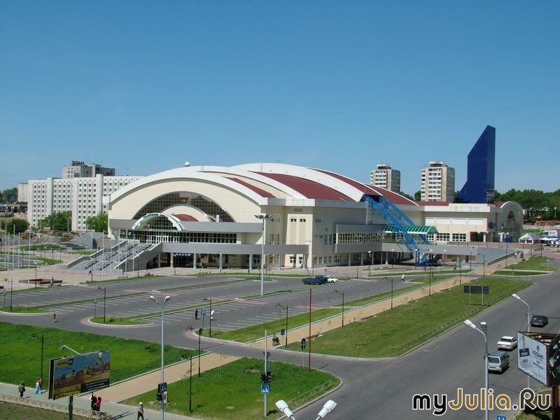
На данный момент в г. Хабаровске действует Ледовый дворец «Платинум Арена». С начала хоккейного сезона 2003 года, здесь проводятся домашние матчи хоккейной командой «Амур», выступающей в Континентальной хоккейной лиге. В 2010 году была создана хоккейная команда «Амурские Тигры» - составленная, в основном, из воспитанников хоккейного клуба «Амур», для участия в чемпионате Молодежной хоккейной лиги. Хабаровский клуб «СКА-Нефтянник» - пятикратный серебряный и одиннадцатикратный бронзовый призер Чемпионатов СССР и России по хоккею с мячом. «СКА-Нефтянник» проводит матчи на спортивной арене «Ерофей», строительство которого началось 6 лет назад.
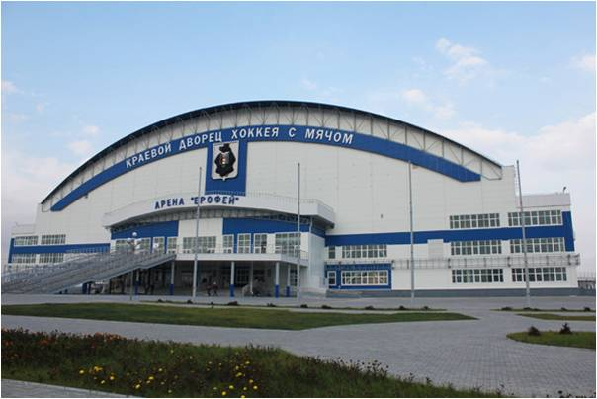
Большое внимание уделяется и развитию спорта высших достижений. На сегодняшний день в составах сборных команд России тренируется и выступает на соревнованиях различного уровня 57 спортсменов - воспитанников края.
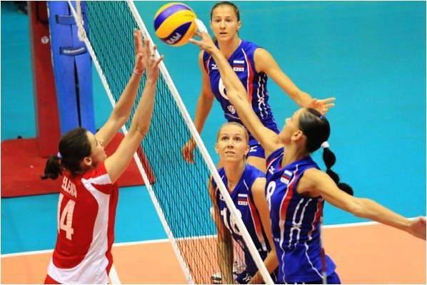
Большим событием в спортивной жизни края стало проведение в августе 2007 года этапа мирового Гран-при по волейболу с участием женских сборных команд США, Кубы, Казахстана, России. Соревнования прошли на высоком уровне, при полном аншлаге всех матчей.
Заключительный сбор женской сборной России по волейболу по подготовке к Олимпийским играм прошел в г. Хабаровске с 28 июля по 3 августа 2008 года. Правительство Хабаровского края оказало максимальное содействие в организации качественной подготовки команды.

- Участники и победители Олимпийских игр
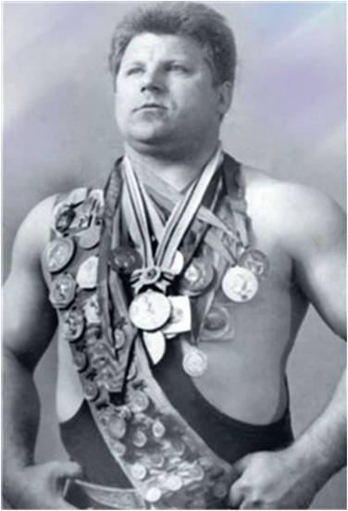
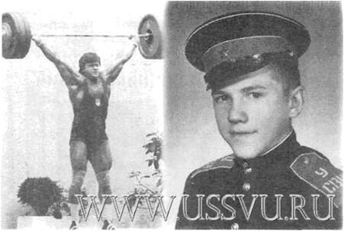
Из хабаровских спортсменов первое олимпийское «золото» завоевал в тяжёлой атлетике заслуженный мастер спорта СССР Владимир Голованов. Произошло это в Токио в 1964 году, где в октябре проходили ХVIII Олимпийские игры. Владимир Голованов в напряжённой борьбе, в весовой категории до 90 кг обошёл своих соперников - англичанина Луиса Мартина и поляка Иренеуша Палинского, завоевав титул олимпийского чемпиона.Две серебряные медали в спортивном комплексе «Сибуйя» в тяжёлой атлетике завоевали в своих весовых категориях хабаровчане Виктор Куренцов и Владимир Каплунов.

Успех наших тяжелоатлетов повторил в 1980 году на Олимпийских играх в Москве Игорь Никитин, завоевавший «серебро» в весовой категории до 100 кг. До этого наши спортсмены не представляли Хабаровский край на трёх Олимпиадах – в Мехико (1968), Мюнхене (1972) и Монреале (1976).
На Олимпийских играх в Атланте в 1996 году Хабаровский край представляли мастера спорта Международного класса Наталья Каюкова и Игорь Сауткин в тройном прыжке. Этого права наши легкоатлеты добились на чемпионате России в Санкт-Петербурге. Там Наталья завоевала серебряную медаль, а Игорь – бронзовую. К сожалению, в Атланте наши спортсмены не смогли пробиться в финал. И всё же, в соперничестве со спортсменами мировой элиты Наталья Каюкова заняла восемнадцатое место, а Игорь Сауткин – двадцатое.
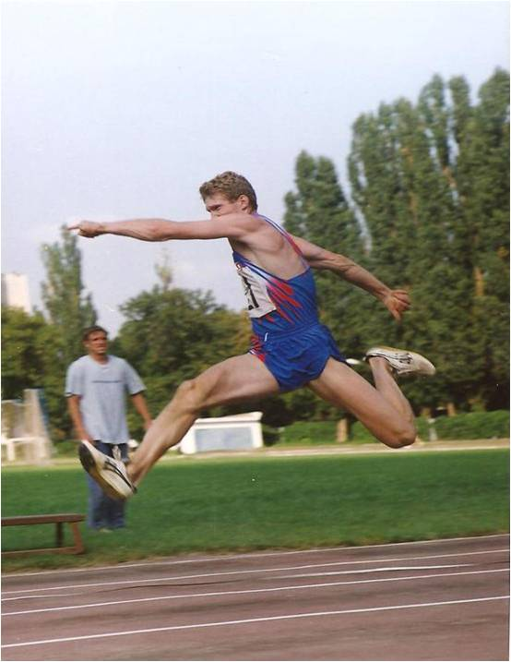
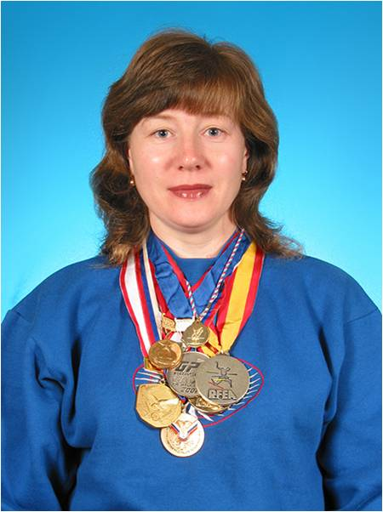
В 2008 году на Олимпийских играх в Пекине, в команде России Хабаровский край представляли Светлана Клюка и Сергей Круглов. Лишь сотой секунды не хватило Светлане на финише в финальном забеге на 800 метров, чтобы завоевать бронзовую медаль. В итоге, Светлана Клюка заняла четвёртое место. На огневом рубеже в стрельбе из винтовки в предварительных соревнованиях Сергей Круглов показал шестой результат. Но в финале смог занять лишь восьмое место.

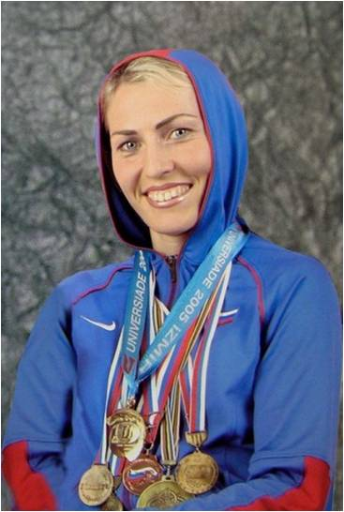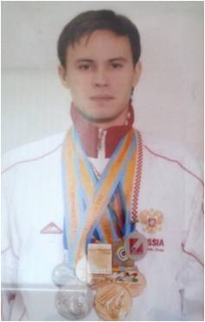

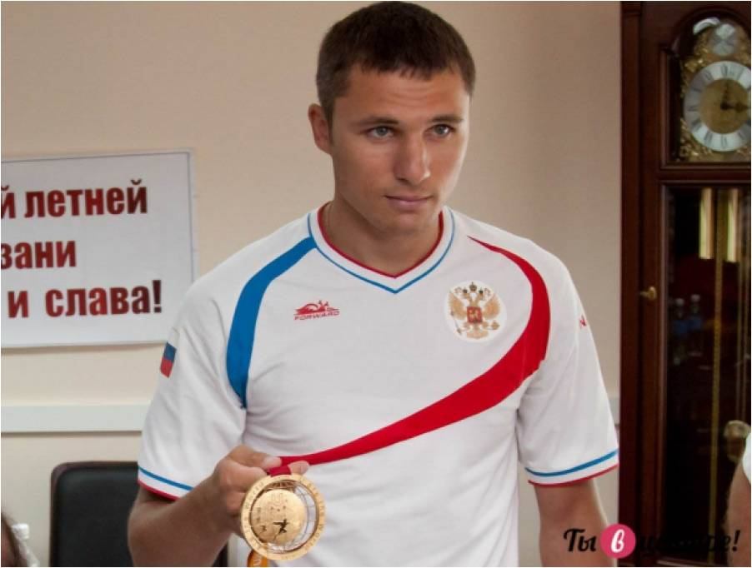
На летние Олимпийские игры 2012 года, которые проходили в Лондоне, в олимпийскую сборную попал только один хабаровчанин - Андрей Замковой (российский боксер).Андрей Замковой, заслуженный мастер спорта России (20 августа 2012 года). Замковой, получил медаль ордена «За заслуги перед Отечеством» II степени (13 августа 2012 года) — за большой вклад в развитие физической культуры и спорта, высокие спортивные достижения на Играх XXX Олимпиады 2012 года в городе Лондоне (Великобритания).Российский боксер Андрей Замковой стал бронзовым призером Олимпиады-2012 в Лондоне, уступив в полуфинальном противостоянии соревнований в категории до 69 кг Серику Сапиеву из Казахстана.
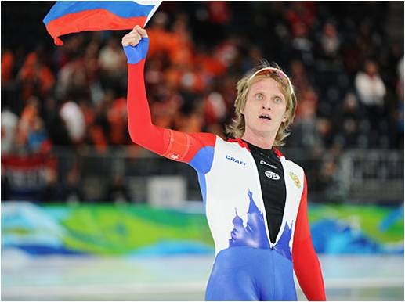
В этом году на Олимпийских играх, которые проходили в Сочи в составе конькобежцев выступал двухкратный призер Олимпийских играх 2010 года, почетный гражданин Хабаровска - Иван Скобрев. На декабрьском чемпионате России, который проходил на Олимпийском катке в столице Олимпийских игр 2014 года Ивану Скобреву дважды доставалось «серебро» (на дистанциях 1500 и 10000 м) и один раз «бронза» (на дистанции 5000 м).

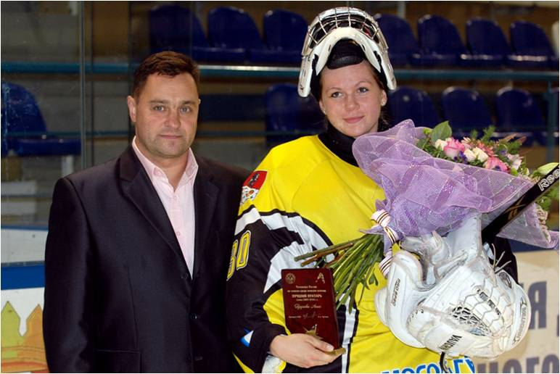
Так же на Олимпийских играх этого года выступала и Анна Пругова, которая является голкипером женской национальной хоккейной команды. Первые шаги в спорте Анна делала в Хабаровском краевом центре развития хоккея «Амур». Турнир в Сочи был для нее вторым выступлением на Олимпийских играх. В 2010 году Анна в составе сборной принимала участие в Зимней Олимпиаде в Ванкувере.
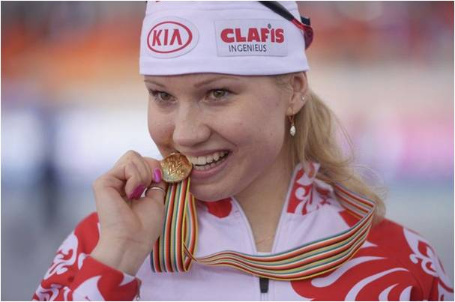
В состав Олимпийской команды не вошла другая известная Хабаровская бегунья по льду, мастер спорта международного класса - Юлия Литейкина, более известная любителям данного спорта, как Немая. В 2007 году неожиданно стала чемпионкой России в спринтерском многоборье, опередив Светлану Кайкан на одну сотую очка.Участница двух предыдущих Олимпиад – 2006 года (Турин, Италия) и 2010 года (Ванкувер, Канада). Выступила на дистанции 500 м, где совершала падения и занимала последние, 29-е (2008) и 36-е (2010) места. Юлия некоторое время назад со своим мужем-тренером перебралась в северную столицу, из-за чего она в Сочинскую олимпийскую команду и не отобралась.

- Работа правительства города Хабаровска в пропаганде здорового образа жизни среди горожан.
В наше время спорт в Хабаровске с каждым годом развивается все больше. В городе строятся и реконструируются спортивные объекты, растет количество горожан занимающихся спортом, а так же число воспитанников местных спортивных школ, которые добиваются серьезных результатов на всероссийской и международной арене. Об этом сообщил в интервью начальник управления по физической культуре и спорту, администрации города Хабаровска Валерий Паршин, который занимал данную должность до января 2014 года. На сегодняшний день эту должность занимает Леонов Александр Юрьевич, который вступил на должность 4 марта. До этого он с декабря 2013 года замещал должность заместителя начальника управления по физической культуре и спорту администрации города Хабаровска.
Среди столиц регионов Сибирского и Дальневосточного федеральных округов Хабаровск занимает четвертое место по развитию физической культуры и спорта.
Со слов Валерия Паршина, в период с 2010 до 2013 года количество людей, занимающихся спортом в Дальневосточной столице, выросло с 21,4% до 27%. Даже визуально видно, сколько людей занимаются в парковой зоне стадиона имени Ленина, сколько стало самостоятельно кататься на велосипедах, роликах, скейтбордах, сноубордах, лыжах.

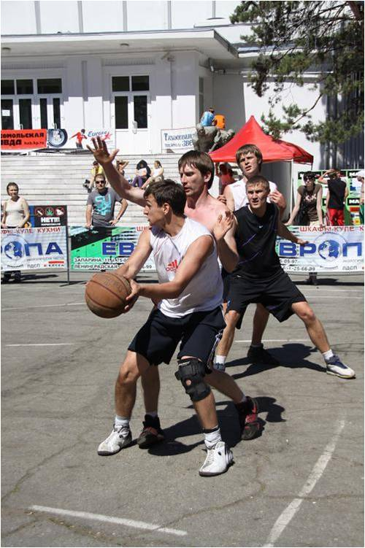
Так же в парковой зоне стадиона имени Ленина проходят чемпионаты по стритболу, ставшему в последнее время весьма популярным видом спорта среди молодежи и не только.
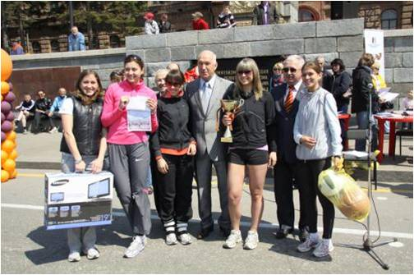
В мае проходит ежегодная эстафета на призы мэра города, по улицам города Хабаровска, посвященная годовщине победы наших войск в Великой Отечественной войне. Где принимают участие все желающие жители города: школьники, студенты, учащиеся средне - специальных и высших учебных заведений, рабочие коллективы города. В первую очередь такое развитие спорта, благодаря тому, что с каждым годом доля денежных средств, выделяемых на спорт и физическую культуру из городского бюджета, неуклонно растет. Три года назад на эту отрасль выделялось 278 млн рублей, а в 2013 году эта цифра составляет 541 млн рублей.
По результатам лучше всего в Хабаровске развивается легкая атлетика и бокс. Что касается игровых видов спорта, то здесь наши перспективы весьма туманны. Чтобы расти в профессиональном плане, спортсменам нужна постоянная игровая практика, а получить ее здесь в должном размере крайне трудно.
В 2013 году закончило действие ведомственная целевая программа «Развитие физической культуры и спорта в г. Хабаровске на 2011-2013 гг.», в рамках которой на протяжении трех лет осуществлялись программные мероприятия, направленные на увеличение объема и модернизации материально-технической базы для занятий физической культурой и спортом.
Благодаря позиции администрации города в 2013 году в штатные расписания спортивных учреждений введены 5 ставок спортсменов-инструкторов, для Хабаровских спортсменов, показавших высокие результаты на первенствах Чемпионата мира, Европы, России. В рамках выполнения указов Президента, увеличена заработная плата тренерам муниципальных спортивных учреждений.
За 11 месяцев 2013 года утверждена новая муниципальная программа: «Развитие физической культуры и спорта на 2014-2016 гг.», целью которой является расширение возможностей жителей города систематически заниматься физической культурой и спортом.
В 2015 году в Хабаровске должен пройти Чемпионат мира по самбо и боксу. Такие чемпионаты способствуют популяризации спорта среди населения. Проведение любого серьезного чемпионата в Хабаровске, неминуемо влечет за собой развитие всей инфраструктуры - строительство спортивных арен, гостиниц и многих других объектов.

ЗАКЛЮЧЕНИЕ
Делая выводы из данного исследования видно, что спортивная жизнь в городе Хабаровске начала свое развитие с установления Советской власти на Дальнем Востоке. С тех пор, работа в данном направлении ведется непрестанно. Правительство постоянно и систематически производит финансовые вливания в развитие физической культуры и спорта, строятся спортивные сооружения. Данная работа по развитию спорта в г. Хабаровске также способствует и развитию инфраструктуры города в целом.
В г. Хабаровске работают несколько спортивных школ, которые готовят спортсменов различного уровня, в том числе участников, призеров и победителей Олимпийских игр.
Быть здоровым становится модно!Я верю, что в будущем Хабаровск ждет отличное спортивное будущее.

СПИСОК ИСПОЛЬЗОВАННЫХ ИСТОЧНИКОВ:
- http://khabkraisport.narod.ru/HISTORY.htm
- http://london2012.rsport.ru/london2012_boxing/2012081..
- http://www.russkating.ru/Person/item/yuliya-litejkina
- http://ussvu.ru/persons_term_391.html
- http://gazeta.vostoksporta.ru/story/олимпийские-игры
- http://amurmedia.ru/news/sport/18.12.2013/322435/temp..
- http://bmsi.ru/doc/67b403de-7aab-42bc-976b-c953d2f97bb3
- http://www.khabarovskadm.ru/sport/vedushchie-sportsme..
- http://bmsi.ru/doc/70018459-f4ef-4a6c-a3f2-6f1b42845c48
- http://ru.wikipedia.org
http://docs.cntd.ru/document/995135050
http://docs.cntd.ru/document/465307182

